Міністерство освіти і науки України
ДЕРЖАВНИЙ ВИЩИЙ НАВЧАЛЬНИЙ ЗАКЛАД
«ПРИАЗОВСЬКИЙ ДЕРЖАВНИЙ ТЕХНІЧНИЙ УНІВЕРСИТЕТ»
МАРІУПОЛЬСЬКИЙ МЕХАНІКО-МЕТАЛУРГІЙНИЙ КОЛЕДЖ

МЕТОДИЧНА РОЗРОБКА
відкритого заняття

ЕЛIПС, ЙОГО РIВНЯННЯ ТА ОСНОВНI ЕЛЕМЕНТИ
з дисципліни: Основи вищої математики
галузь знань: 27 «Транспорт»
спеціальнiсть: 275 «Транспортнi технологiї»
спецiалiзацiя: 275.02 «Транспортнi технології на залiзничному транспортi»

2018 р.

Методична розробка відкритого заняття з дисципліни «Основи вищої математики». Підготувала Афанасенко Н.В.- викладач кваліфікаційної категорії «спеціаліст І категорії» Маріупольського механіко-металургійного коледжу ДВНЗ «ПДТУ»-2018.

Викладено методику удосконалення використання інтерактивних методів навчання при викладанні вищої математики; реалізації прикладної спрямованості та мiждисциплiнарних зв’язкiв у процесi навчання, проблемного навчання та диференційованого підходу у навчанні на занятті з теми «Елiпс, його рiвняння та основнi елементи».
Для викладачів дисциплiн «Основи вищої математики», «Вища математика» вищих навчальних закладів 1-2 рівнів акредитації.
Методична роэробка може використовуватися у процесі навчання при вивченнi вiдповiдної теми та бути цiкавою для викладачiв при пiдготовцi к заняттям з використанням iнформацiйно-комунiкацiйних технологiй та технологiй проблемного навчання.

Рецензенти:
І.В.Колобродова -викладач вищої математики, спеціаліст вищої категорії, викладач-методист Маріупольського машинобудівного коледжу ДВНЗ «ПДТУ»

C.О. Солнцева - викладач математики та вищої математики, спеціаліст вищої категорії Маріупольського механiко-металургiйного коледжу ДВНЗ «ПДТУ»

Розглянуто і схвалено на засіданні циклової комісії дисциплін програмування та математики.

План заняття.
Дисципліна: «Основи вищої математики»
Спеціальнiсть: 275 «Транспортнi технологiї»
Спецiалiзацiя: 275.02 «Транспортнi технології на залiзничному транспортi»
Блок змiстовних модулiв: МПН 02.01.01.Основи лінійної алгебри та аналітичної геометрії.
Модуль: Аналітична геометрія ПР.Р.02.028.
Тема заняття: «Еліпс, його рівняння та основні елементи».
Мета заняття:
Методична:
удосконалити методику застосування інтерактивних методів навчання при викладанні вищої математики та реалізації прикладної спрямованості i мiждисциплiнарних зв’язкiв у процесi навчання.
Дидактична:
навчальна: забезпечити розуміння змісту навчального матеріалу всіма студентами, сформувати поняття про еліпс як про геометричне місце точок площини, вивчити канонічне рівняння еліпса та його основнi елементи, вивчити характеристики та дослідити властивості еліпса, сформувати вміння зображати еліпс на координатній площині, сформувати вміння складати рівняння еліпса по різним вихідним даним, визначати характеристики еліпса за канонічним рівнянням та за кресленням.
розвивальна: розвивати просторову уяву, аналітичне та логiчне мислення;
формувати математичну пам'ять шляхом розв’язання математичних вправ,
сприяти розвитку здібностей аналізувати, формулювати, робити висновки;
розвивати навички здійснення самоконтролю і взаємоконтролю та вміння правильно викладати думки.
Виховна:
сприяти формуванню позитивного ставлення до процесу навчання; сприяти формуванню самостійності, акуратності, уважності; розвивати комунікативну культуру; виховувати культуру математичної мови, вміння презентувати свої знання; пробудити інтерес до об'єктів і явищ навколишнього світу.
Вид заняття: Лекцiя.
Тип заняття: Вступна лекцiя з елементами бесіди, заняття повідомлення нових знань.
Форми та методи проведення заняття: математичний диктант із взаємоперевіркою, лекція, бесіда, індивідуальна робота з опорним конспектом, мультимедійна презентація, створення проблемних сiтуацiй, використання випереджувальних творчих завдань зi створення приладів і стендів з теми, повідомлення студентів, самостійна робота за картками з індивідуальними завданнями різного рівня складності.
Міжпредметні зв’язки:
Забезпечувальні: геометрiя, стереометрiя, астрономiя, фізика.
Забезпечувані: технiчна механiка, iнженерна графіка.
Технічні засоби навчання: мультимедійний проектор, екран, ПК.
Методичне забезпечення: авторська презентація «Еліпс, його рiвняння та основнi елементи», моделі тіл обертання, відео-фрагмент, стенд розміру А-4 для креслення еліпсу, електрифікований прилад «Еліпсоїд як тіло обертання», електрифікований прилад «Еліпс на координатній площині», циркуль та трафарет для креслення еліпса на дошці, люмографи для побудови еліпсiв у зошитах, математичнi довiдники, опорні конспекти, бланки для математичного диктанту, картки з індивідуальними завданнями різного рівня складності.
Література:
Основна:
1. Яковлев Г.Н. «Геометрия», М., 1982., «Наука», 320 ст.
2. Зайцев I.Л. «Вища математика», Кременчук., видавництво «Кременчук» 2011., 570 ст.
Допоміжна:
1.Лисичкин В.Т. «Математика», Учебное пособие для техникумов»,
М., «Высшая школа», 1991р., 479 ст.

Зміст і хід заняття:
- Організаційна частина: привітання студентів; відмітка у навчальному журналі відсутніх студентів; перевірка готовності до заняття студентів, аудиторії та обладнання.
- Оголошення теми, мотивація вивчення теми, оголошення мети і завдань заняття .
Слово викладача. Юні мої друзі, тема нашого сьогоднішнього заняття: «Еліпс, його рівняння та основні елементи».
З еліпсом ви вже зустрічалися в астрономії, фізиці, геометрії і уявляєте собі його як деяку опуклу замкнуту криву, що має "гладкий" зовнішній вигляд. Але далеко не кожна така крива є еліпсом.
Прийшов час дати чiтке математичне визначення еліпса, як геометричного місця точок площини, кожна з яких володіє певною геометричною властивістю.
Також ми сьогодні дізнаємося, як будувати еліпс, які є у еліпса основні елементи і який вигляд має канонічне рівняння еліпса, дослідимо форму еліпса і з'ясуємо, в яких областях людських знань зустрічається і застосовується ця дивна крива. Це все і буде метою нашого заняття.
- Актуалізація опорних знань студентів.
Перевірка домашнього завдання -один студент (студентка) викликається до дошки для підготовки та запису рішення домашнього завдання.
Всім іншим дається кілька хвилин на повторення основних понять, формул,необхідних для успішного засвоєння нового матеріалу.
  - . Написання математичного диктанту.
Далі один студент (студентка) викликається до дошки і озвучує свої відповіді на питання математичного диктанту, всі інші міняються зошитами зі своїми сусідами і перевіряють у сусіда відповіді , ставлять попередні оцінки. Потім роботи збираються викладачем для остаточної перевірки.

Питання та вiдповiдi до математичного диктанту.
- I-ий закон Кеплера. Всі планети рухаються по ...
(Відповідь: еліптичним орбітам, в одному iз фокусів яких знаходиться Сонце).
- Якщо перетнути конус площиною, не паралельнiй основi і не паралельнiй жодній iз твірних конуса , то в перерізі виходить ...
(Відповідь: еліпс).
- Лінією 2-го порядку називається лінія, рівняння якої має вигляд ...
(Відповідь: Аx² + 2Вxy + Сy² + 2Dx + 2Еy + F = 0, де не всi коефіцієнти А, В і С рівні одночасно нулю).
- Рівняння кола з центром у початку координат і радіуса R см, так щоб у правій частині була 1, має вигляд ...
(Відповідь: $\frac{x^{2}}{R^{2}}+\frac{у^{2}}{R^{2}}=1).$
5) Рівняння кола зі зміщеним центром ( тобто з центром у точці С(x0;y0)) і радіуса R см, так щоб у правій частині була 1, має вигляд ...
(Відповідь : $\frac{{(x-x0 )}^{2}}{R^{2}}+\frac{{(у-y0 )}^{2}}{R^{2}}=1).$
6) Рівняння сфери з центром у початку координат і радіуса R см, так щоб у правій частині була 1, має вигляд ...
(Відповідь: $\frac{x^{2}}{R^{2}}+\frac{у^{2}}{R^{2}}+\frac{у^{2}}{R^{2}}=1$) .
7) Квадрат катета b прямокутного трикутника, у якому інший катет дорівнює с, а гіпотенуза дорівнює а, знаходиться за формулою...
(Відповідь: $b^{2}=a^{2}$-$c^{2}$).
8) Об'єм кулі радіуса R см знаходиться за формулою ...
(Відповідь: V=4/3π ${R }^{3}$) .
9) Площа круга радіуса R см знаходиться за формулою...
(Відповідь: S=π ${R }^{2}$ ).
10) Оптична властивiсть елiпса . Фізична властивість фокусування променів полягає в тому, що промені, випущені iз одного фокуса елiпса, після відбиття зберуться у …
(Відповідь: другому фокусі ).
3.2. Перевірка домашнього завдання, рiшення якого написано на дошцi.
Змiст завдання.
Скласти канонiчне рiвняння кола з центром у точці С(-1 ;3) та радiуса R=2. Записати це рiвняння так, щоб у правій частині була 1. Зробити креслення.
Вiдповiдь $:$ ${\left(x+1 \right)}^{2}+{\left(у-3\right)}^{2}$ =4;$\frac{{(x+1 )}^{2}}{ 4}+\frac{{(у-3)}^{2}}{ 4 }=1.$
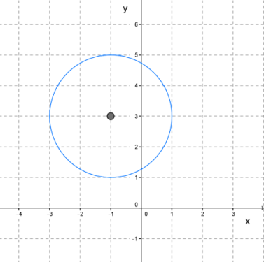
Студент (студентка) пояснює рішення, все аналізують, шукають недоліки у відповіді.
Додаткове запитання: “Що таке коло? “
- Викладання нового матеріалу.
4.1. Лекцiя з елементами бесiди, використанням авторської презентації
(Додаток Г), використанням випереджувальних творчих завдань зi створення приладів і стендів з теми та повідомлень студентів,
(Під час лекції студенти бачать всі основні формули і визначення на екрані .Але ще вони можуть користуватися опорним конспектом (Додаток А).
, який знаходиться в математичних довідниках , що лежать у них на партах i роблять конспект у себе в зошитах.)
План лекції:
1) Термін ЕЛІПС (від давньо-грецького слова ἔλλειψις)- опущення, недолік (в геометрії «недолік» трактується як недолік ексцентриситету до був введений давньогрецьким ученим Аполонiєм Пергським ( III ст. до н.е.). (слайди 1,2)

2) Аполоній Пергский - давньогрецький математик і астроном,
один з трьох (поряд з Евклидом і Архімедом) великих геометрів античності, що жили в III столітті до н. е. У своїй праці "Конічні перетини", що складалась з 8 книг, він вперше встановив, що в залежності від розташування конуса і січної площини, виходять три основні типи перерізів: еліпс, парабола, гіпербола. (слайд 3)
3) Далі подивимося слайд з анімаціями, за допомогою якого краще видно , як виходять конічні перетини. (слайд 4, анiмацiї 1-4 )
Запитання до аудиторiї перед п'ятою анімацією: “А що може ще, крім чотирьох названих раніше кривих, вийти в перерізі еліпса площиною?”
Передбачувана відповідь: Пара прямих, які перетинаються.
4) Еліпс можна ще отримати як косий переріз циліндра. (слайд 5)
Демонстрацiя викладачем моделi циліндричного зрубу.
5) Визначення елiпсу.
Еліпс - геометричне місце всіх точок площини, сума відстаней від кожної з яких до двох даних точок цієї площини є величина стала і більша ніж відстань між цими точками. Ці точки називаються фокусами (від лат. focus «вогнище») еліпса і позначаються F1 і F2, а відстань між ними називається фокальною відстанню, позначимо: IF1F2I=2c. З визначення еліпса випливає, що для будь-яких точок М1, М2 і т. д. еліпса буде виконуватися рівність: IМ1F1I+ IМ1F2I= IМ2F1I+ IМ2F2I=сonst, позначимо її 2а. Також iз визначення еліпса випливає, що 2а >2с=>а > с. (слайд 6)
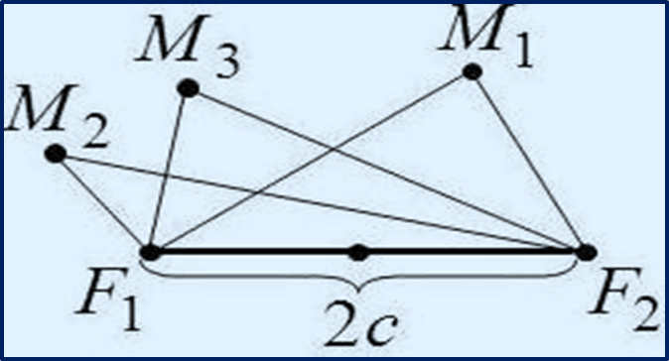

6) Практична побудова елiпса.
Еліпс можна отримати за допомогою двох голок, увіткнених в фокуси еліпса і сполучених ниткою довжиною 2a, яку відтягують олівцем.
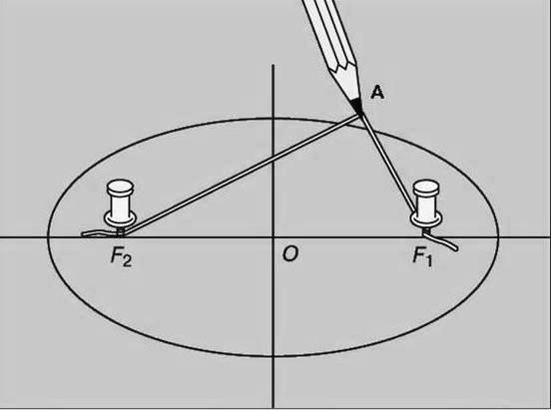 (слайд 7)

Еліпс також можна отримати за допомогою двох паличок , увіткнених в фокуси еліпса на піску, і сполучених ниткою, яку відтягують рухомою третьою паличкою.
Зараз я пропоную вашій увазі невеликий уривок з художнього фільму "Агора", в якому головна героїня фільму математик і астроном Гипатія Олександрійська, застосовувала саме такий спосіб побудови еліпса.
Демонстрацiя вiдео.
Рекомендую вам подивитися цей глибокий історичний фільм.
А до нашого сьогоднішнього заняття хлопцi виготовили прилад, в якому еліпс виходить на папері за допомогою нитки та олiвця.
Демонстрацiя прилада.
- Крім астрономії, геометрії, фізики ви з еліпсом часто мали справу в інженерній графіці . Еліпс легко побачити, якщо подивитися на будь-яку технічну конструкцію, що має форму кола, під кутом менше 90 градусів. Ви навчаєтеся за спеціальністю «Транспортні технології на залізничному транспортi» , для успішного оволодіння професією вам необхідно знати еліпс і вміти його креслити.. Ось на слайді зображено креслення крана машиніста поїзда, багато його компонентiв зображені у вигляді еліпсів.
(слайд 8)
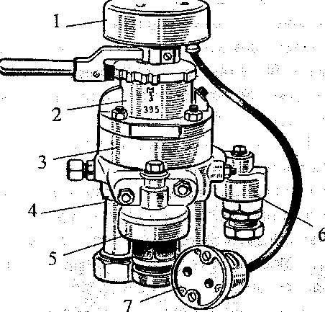

Запитання викладача: “Хто з вас може вийти до дошки і за допомогою циркуля зобразити еліпс?”
Передбачуваний розвиток подiй: Cтудент виходить до дошки та креслить елiпс.
В математиці дуже зручно для побудови еліпса використовувати люмографи. Вони лежать у вас на партах і ми їх вже використовували в геометрії при вивченні круглих тiл.
- Канонiчне рiвняння елiпса.
Задамо систему координат з початком у середині відрізка F1F2.
Точки перетину еліпса з віссю Ох позначимо A1 і A2, а з віссю Оу-B1 і B2.
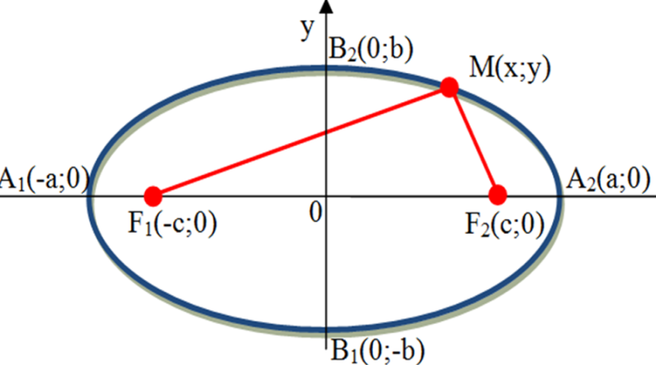
У кола ОА=ОВ=R. У еліпса ОА=a, ОВ=b. Так яким буде рівняння еліпса , щоб у правій частині була 1?
Передбачувана відповідь: $\frac{x^{2}}{a^{2}}+\frac{у^{2}}{b^{2}}=1$ (1)
Це канонiчне рiвняння елiпса.
Наступне важливе запитання: Яким співвідношенням пов'язані параметри a,b,с ? Чому дорiвнює $b^{2} ?$
Передбачувана відповідь: $b^{2}$ $= a^{2}$-$c^{2}$ (2)
Це умова зв'язку між параметрами а,b,c. (слайд 9)

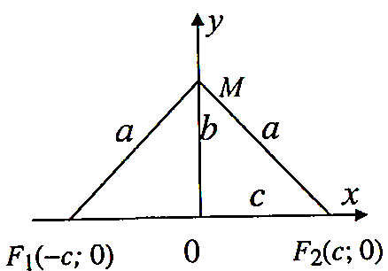

- Основнi елементи елiпса.
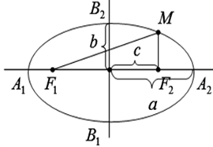
Точки А1,А2,В1,В2-вершини еліпса
Точка О-центр еліпса
ІА1А2І=2a-велика вісь еліпса
ІА1ОІ= ІА2ОІ=a- великі піввісi еліпса
IB1B2I=2b-мала вісь еліпса
ІВ1ОІ=ІВ2ОІ=b- малі піввісi еліпса. (слайд 10)
- Ексцентриситет еліпса,
А тепер перейдемо до дослідження форми еліпса. Ви розумієте , що еліпси бувають менш і більш витягнуті вздовж осі Ох або стиснуті до неї. Повинна бути характеристика, яка виражає це. Такою характеристикою є ексцентриситет .
Визначення.
Ексцентриситетом еліпса називається відношення відстані між фокусами до довжини великої вiсі і позначається буквою 𝛆:
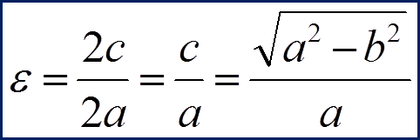 (3).
(слайд 11)
Так як визначенням елiпса а > с, то 𝛆 завжди менший нiж 1.
Якщо a=b , то це коло.
Тому зрозуміло, що чим ближче 𝛆 до одиниці, тим сильніше еліпс, витягнутий вздовж осі Ox. Зараз ми за допомогою приладу який ми сьогодні вже використовували і з допомогою якого креслили еліпс, переконаємося в цьому. Давайте переставимо фокуси далі від початку координат, при цьому величина мотузки, а значить великої осі еліпса не змінюється. Креслимо еліпс. Бачите, що виходить еліпс сильніше витягнутий вздовж осі Оx, ніж вийшов минулого разу .
Цікаво, що ексцентриситет орбіти Землі дорівнює 0,017 і тому наша планета рухається майже по колу. А ось відома комета Галлея рухається навколо Сонця по дуже витягнутій еліптичній орбіті з ексцентриситетом рівним 0,967. Наступна її поява біля Землі очікується в 2061 році.
- Властивостi елiпса .
-еліпс має центр симетрії (початок координат) і дві вiсі симетрії ( Ox і Oy);
-обмежений прямими х=±а, y=±b;
Запитання викладача: ”Ми сьогодні повторили , що площа кола дорівнює: S=π ${\text{R} }^{2},$ а чому дорівнює площа еліпса?
Передбачувана відповідь: Площа еліпса дорiвнює: S= πab;
-оптична властивість еліпса: фокусування променiв. (cлайд 12)
12) Оптична властивiсть елiпса. Повідомлення студентiв.
Передбачуваний змiст повідомлення.
Згідно із законом фізики КУТ ПАДІННЯ ДОРІВНЮЄ КУТУ ВІДБИТТЯ: прямі, що з'єднують будь-яку його точку з фокусами, складають з дотичною до еліпса в цій точці рівні кути.
Тому якщо джерело світла знаходиться в одному з фокусів еліптичного дзеркала, то промені його, відбившись від дзеркала, зберуться в іншому його фокусі.
Існує легенда, що під час облоги Сіракуз римський флот був спалений захисниками міста, які за допомогою дзеркал і відполірованих до блиску щитів сфокусували на них сонячні промені за наказом Архімеда.
Тільки внаслідок зради Сіракузи були взяті римлянами восени 212 року та н.е., при цьому Архімед загинув. (cлайд 13)
Фокусування вiдбувається i при поширеннi акустичних хвиль.
У деяких печерах та штучних спорудах, зведення яких мають еліптичну форму, спостерігається цікавий акустичний ефект: якщо перебувати в одному з фокусів, то мова людини, що стоїть в іншому фокусі, чути так добре, як ніби він знаходиться поруч, хоча насправді відстань велика.
Ця властивість поширення хвиль використовується архітекторами для створення дивовижних звукових ефектів: "магічного" шепоту ,"потойбічних" звуків і т. д. (cлайд 14)
Фокусування променiв вiдбувається i в еліпсоїдi –об’ємному тiлi.
Властивість витягнутого еліпсоїда обертання відбивати промені, спрямовані в один з фокусів, в інший фокус, використовується в телескопах системи Грегорі і в антенах Грегорі.
Застосування еліпсоїда в медицині, а саме в літотрипсії - дроблення каменів у нирках ударною хвилею. В одному фокусі еліпсоїда электроiскрою створюється "удар". Стінкою еліпсоїда ударна хвиля направляється в інший фокус еліпсоїда , а там нирка з каменем. (cлайд 15)
- Еліпсоїд.
Еліпсоїд -це об’ємне тiло, a,b,с-півосі еліпсоїда. якщо всі вони різні, то еліпсоїд називається тривісним. Якщо дві з трьох півосей рівні, еліпсоїд є поверхнею обертання-він виходить в результаті обертання еліпса навколо однієї з вiсей.
Запитання викладача: "Як ви думаєте, яке буде канонічне рівняння еліпсоїда?"
Передбачувана відповідь: 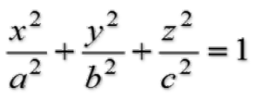
А чому буде дорівнювати його об'єм ?
Передбачувана відповідь: V=4/3πabc.
Якщо у еліпсоїда дві півосі рівні між собою, то такий еліпсоїд буде еліпсоїдом обертання. Еліпсоїд обертання можна отримати у результаті обертання еліпса навколо однієї iз своїх осей як осі обертання. (cлайд 16)
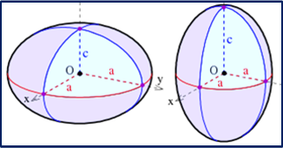

Саме такий електрифікований прилад був виготовлений на гуртку до нашого сьогоднішнього заняття.
Демонстрацiя прилада.
- Поверхнi 2-го порядку.
У вищій математиці, крім еліпсоїда, вивчаються і інші поверхні другого порядку. Про деякі ви довідалися при вивченні стереометрії:
-циліндричні поверхні;
-еліптичний конус.
Еліпсоїд ми сьогодні коротко вивчили.
З іншими ви познайомитеся на наступних заняттях:
-еліптичний параболоїд;
-гіперболічний параболоїд;
-однопорожнинний гіперболоїд;
-двопорожнинний гіперболоїд. (cлайд 17)
5. Закріплення нового матеріалу.
5.1. Розв'язування задач.
5.1.1. Розв'язування задач біля дошки.
- Дано канонічне рівняння еліпса. Визначити його осі і відстань між фокусами, якщо: 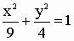 .
(Вiдповiдь: $6;$ 4$;$ 2$\sqrt{5}.$ ). (cлайд 18,19)
- Скласти рівняння еліпса і знайти його ексцентриситет, якщо а=5, b=3, а центр еліпса знаходиться у т. А(3;4).
(Вiдповiдь: 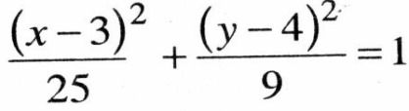 ; 𝛆=0,8.). (cлайд 20,21)
- Скласти рівняння еліпса, фокуси якого лежать в точках F1(-7; 0), F2(7; 0), а ексцентриситет дорівнює 0,7.
(Вiдповiдь: 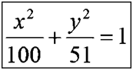 ).
5.1.2. Розв'язування завдання за вибором з 3-ох завдань , представлених на слайді. (слайд 22) (Додаткове завдання)
5.1.3. Написання самостійної роботи за картками з індивідуальними завданнями різного рівня складності. (Додаток Б)
5.2. Еліпс та еліпсоїд в науці, техніці та житті людини. (cлайд 23 )
5.2.1 . Елiпси у астрономiї.
Слово викладача. Ми сьогодні вже згадували про 1 закон Кеплера .Де ж ще зустрічаються еліпси в астрономії? Послухаємо повiдомлення студента на цю тему.
Передбачуваний змiст повідомлення:
1) Кожна планета обертається навколо Сонця по еліпсу, в одному з фокусів якого знаходиться Сонце (1 закону Кеплера).
Зауважимо, що сам Кеплер так ніколи не зрозумів, чому орбіти небесних тіл мають форму еліпсів. Пояснити цей факт зумів лише Ньютон, який спирався на відкритий ним закон всесвітнього тяжіння: у фізиці еліпс з'являється як траєкторія руху матеріальної точки по замкнутій орбіті під дією центральної сили, обернено пропорційної квадрату відстані.
До речі, електрони рухаються навколо ядра атома також за елiпсами .
2) Всі супутники (як природні, так і штучні), бiльшiсть комет рухаються по еліптичним орбітам.
3) Подвійні зірки рухаються по елiпсам навколо загального центру мас. (cлайд 24)
4) Одним з типів галактик є еліптичні галактики які за формою нагадують правильні еліпси, що відрізняються один від одного ступенем сплюснутости, характеризуються поступовим круговим зменшенням яскравості від центру до периферії.
5) Всі планети Сонячної системи і найбільші їх природні супутники мають форму еліпсоїдів. (слайд 25)
5.2.2. Елiпси у архiтектурi. (слайд 26)
Повiдомлення студентiв про використання в архітектурі еліптичних форм.
Передбачуваний змiст повідомлення:
Перш за все треба згадати знаменитий напівзруйнований амфітеатр Колізей у Римі - найбільш відоме і одне з найграндіозніших споруд Стародавнього світу, що збереглися до нашого часу.
Використання овалів і еліпсів в плануванні церков, мостів і будівель пов'язано з твердженням архітектурного стилю бароко в 16-17 століттях.
У сучаснiй архiтектурi у рiзних куточках свiту також широко використовуються еліптичнi форми. (слайд 27)
Ось, наприклад:
- планетарій ім.Тихо Браго у Данії;
- офіс в Індії;
-будiвля у Венесуелi
- оперний театр Пекіна.
- виставковий центр у Стамбулі;
-будиночки –шедеври сучасної японської архітектури.
Також часто еліпси присутні у дизайні приміщень, у вигляді вікон, різних арок, форм стін і стелі.
5.2.3. Елiпси у побутi людини.
Якщо взяти склянку з водою і нахилити її, то поверхня води по формі буде еліпсом. Форму еліпсів часто мають дзеркала. меблі, ювелірні вироби, шкатулки і предмети посуду. (слайди 28-30)
5.2.4. Еліпси у техніці та механіцi.
Передбачуваний змiст повідомлення.
В техніці та механіцi еліпси застосовуються дуже часто.
Зубчаста передача з еліптичним профілем являє собою зубчасту передачу нового покоління з високими техніко-економічними показниками: зуби з еліптичним профілем витримують контактну міцність, яка у 10-12 разів перевищує міцність звичайних передач, що дозволяє знизити вагу і габарити машин (економія металу до 40%), а також підвищити їх надійність і довговічність. (слайд 31)
А на цьому слайді показано механізми з елiпсами:
- шестерні з еліптичним профілем на велосипеді;
- еліптичні тренажери;
- эксцетрики-кріпильні механізми меблів;
- ексцентрик-кулачковий механізм з роликовим штовхачем
( застосовується в газорозподільному механізмі ДВС, в паливних насосів високого тиску дизелів, в пневматичному приводі колодкових гальм (вантажівки, трактори), в металорізальних верстатах і т. д.). (слайд 32) Лiтаки майбутнього. (слайд 33)
Сьогодні одночасно кілька світових дослідницьких організацій займаються оцінкою аеродинамічних компонувань, якi досі практично не використовувалися у цивільній авіації. Новий літак пропонується оснастити еліптичним у поперечному перерізі фюзеляжем і літак буде більш екологічним, тихим, надійним і економічним, ніж сучасні лайнери.
6. Підведення підсумків заняття. Рефлексія.
Слово викладача. Увага, наше заняття скоро підійде до кінця. У мене до вас є кілька запитань:
- Як називається крива 2-го порядку, яку ми сьогодні вивчили?
- В якому столітті до нашої ери почали вивчати еліпси?
- Назвати елементи еліпса, які викладач показує на електрифікованому приладi «Еліпс на координатній площині»,, який було виготовлено на гуртку до сьогоднішнього заняття.
- Здається вам вивчення ЕЛІПСА важливим у житті? Чому?
- Підніміть руки ті, хто задоволений своєю роботою на уроці.
Оцінювання відповідей та їх коментар.
Цитування викладачем Омара Хайяма- математика, поета, філософа:
Ти скажеш, це життя – мить.
Його цінуй, в ньому черпай натхнення.
Як проведеш його, так і пройде
Не забувай: воно – твоє творіння. (cлайд 34)
Побажання студентам, щоб вони добре вчилися, стали хорошими фахівцями, не втрачали даремно час і були творцями свого життя.
7. Домашнє завдання.
1) Вивчити конспект.
На оцінку "4-5": вивчити тему "Еліпс з фокусами на осі Оу", зробити короткий конспект. (Лисичкин В.Т., “Математика ”, стр.154).
На оцінку "5": розібрати доказ канонічного рівняння еліпса.
( Яковлєв Г. М., "Геометрія", стор 112-116).
2) Завдання 3.29(а)-стор 148.
3) Завдання 3.33-стор 148. (слайд 35)
Заключне слово викладача. На цьому заняття закінчено, всі вільні. До побачення! (слайд 36)

ДОДАТОК А
ЕЛІПС, ЙОГО РІВНЯННЯ ТА ОСНОВНІ ЕЛЕМЕНТИ ВИЗНАЧЕННЯ:
Ексцентриситетом
еліпса називається
відношення відстані між фокусами
до довжини великої осі i
позначається буквою $ε$.
0$≤ε<1$

Еліпс - геометричне місце всіх точок площини, сума відстаней від кожної з
яких до двох даних точок цієї площини є величина стала і більша ніж відстань між цими точками.

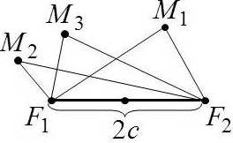 РИС.1
З визначення еліпса випливає, що для будь-яких точок М1, М2 і т. д. еліпса буде виконуватися рівність : IМ1F1I+ IМ1F2I= IМ2F1I +IМ2F2I =сonst = 2а (обозн.).
Також з визначення еліпса випливає, що 2а >2с=>а >с.
$$\frac{x^{2}}{a^{2}}+\frac{у^{2}}{b^{2}}=1$$
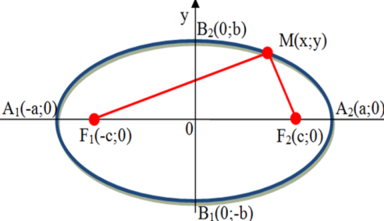
$b^{2}=a^{2}$-$c^{2}$

РИС..2
УМОВА ЗВ’ЯЗКУ МIЖ ПАРАМЕТРАМИ а, b, c
КАНОНIЧНЕ РIВНЯННЯ ЕЛIПСА
ОСНОВНІ ЕЛЕМЕНТИ ЕЛІПСА
Точки А1,А2,В1,В2-вершини еліпса
Точка О-центр еліпса
ІА1А2І=2a-велика вісь еліпса
ІА1ОІ= ІА2ОІ= a-великі піввісi елiпса
ІВ1ОІ=ІВ2ОІ=b-малі піввісi еліпса
Ексцентриситетом
еліпса називається
відношення відстані між фокусами
до довжини великої осі i
позначається буквою $ε$.
0$≤ε<1$

ЕКСЦЕНТРИСИТЕТ ЕЛIПСА

ДОДАТОК Б

Завдання для самостійної роботи за картками

Завдання 1. По кресленню еліпса

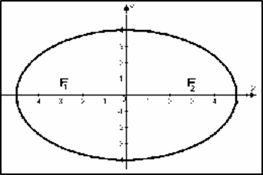
вказати довжини його осей, фокальну відстань, координати вершин і фокусів. (3 бали)
Завдання 2. Дано рівняння еліпсу 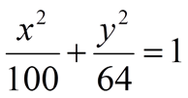 .
Визначити довжини його вiсей, фокальну відстань, координати фокусів і ексцентриситет. (4 бали)

Завдання 3. Дан еліпс 16x²+25y²=400. Визначити довжину його вiсей, координати вершин і фокусів, а також величину ексцентриситету. Зробити креслення. (5 балiв)

ДОДАТОК В
Слайди (1-35) авторської презентацiї с навчально-методичним матерiалом за темою «Елiпс, його рівняння та основні елементи»
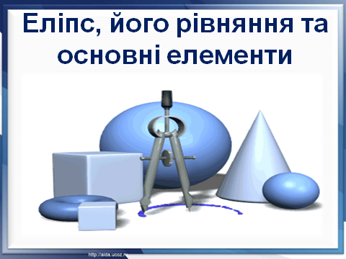сл.1 сл.2 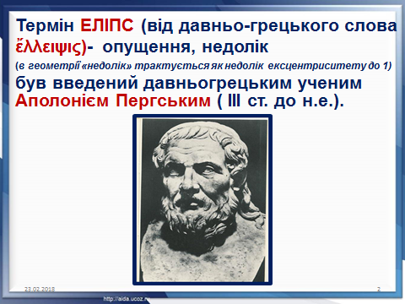
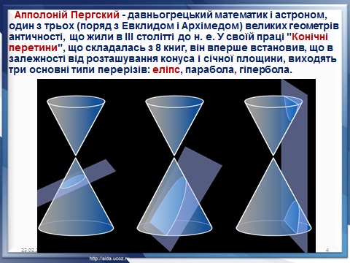 сл.3 сл.4 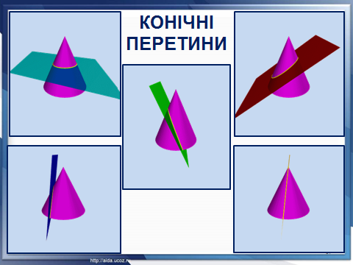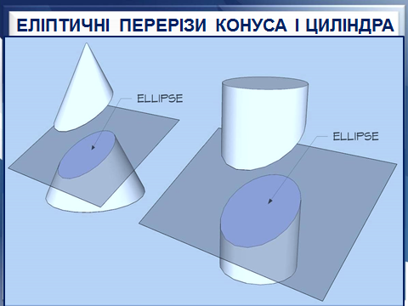 сл.5 сл.6 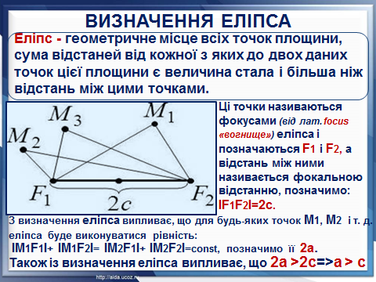 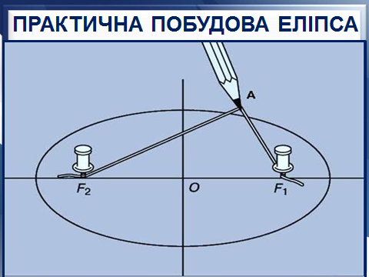 сл.7 сд.8 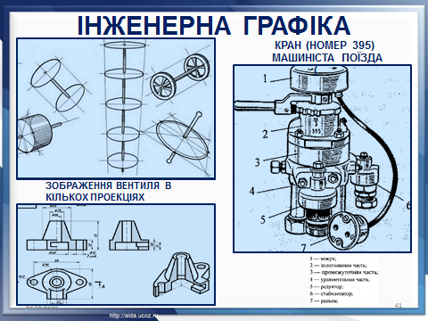 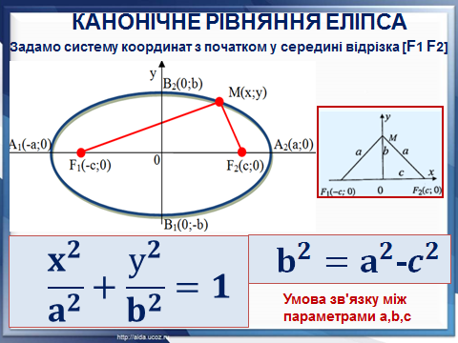 сл.9 сл.10 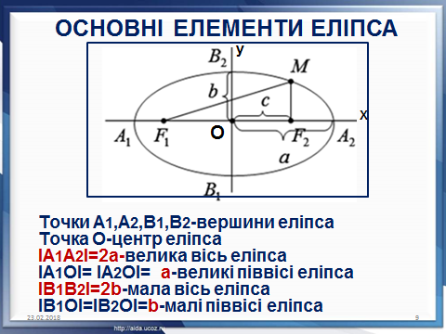
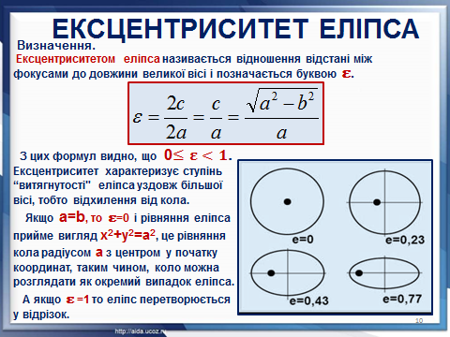сл.11 сл.12 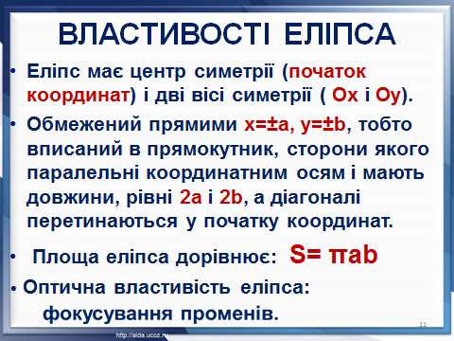
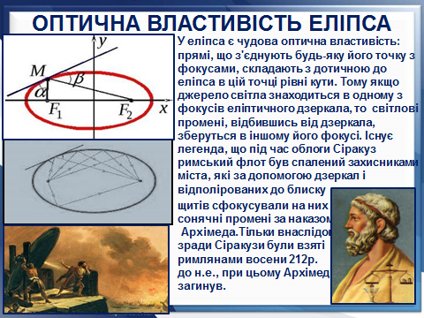 сл.13 сл.14 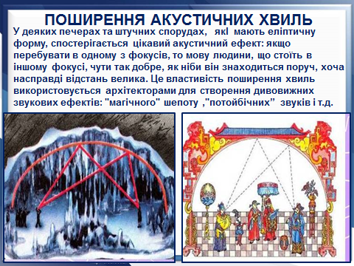
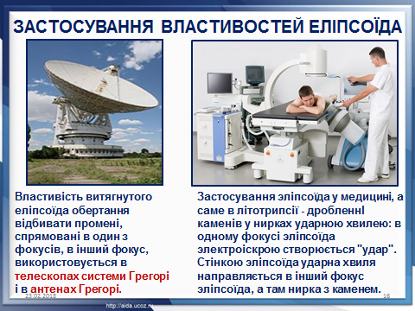 сл.15 сл.16 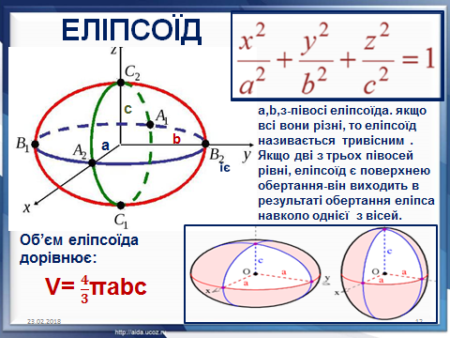

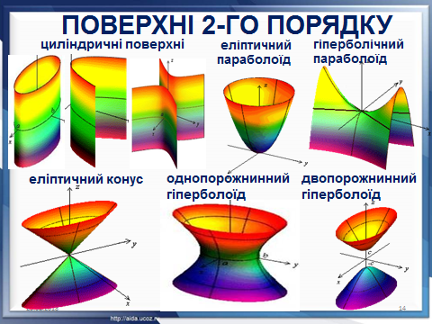 сл.17 сл.18 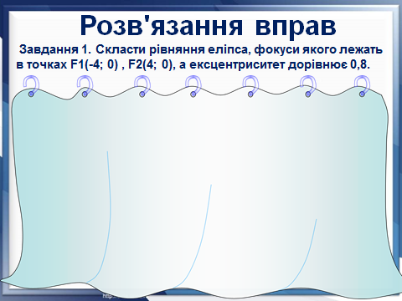
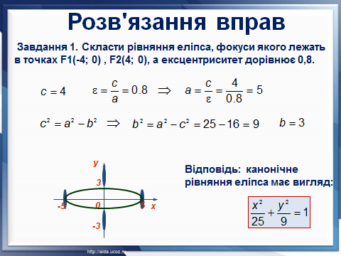сл.19 сл.20 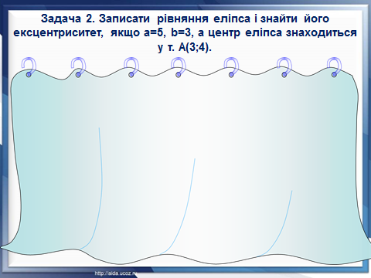
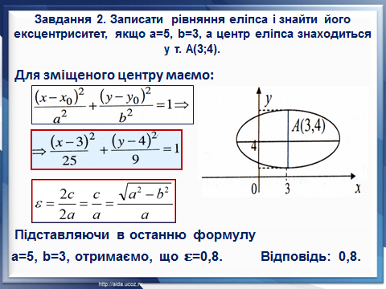 сл.21 сл.22 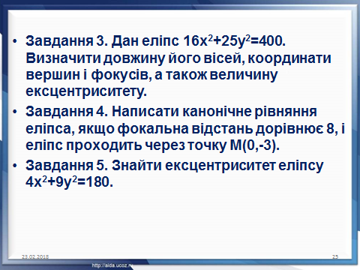
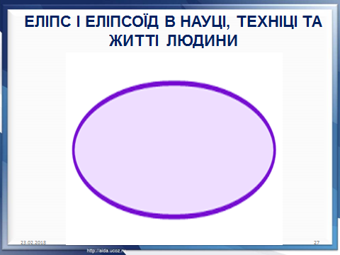 сл.23 сл.24 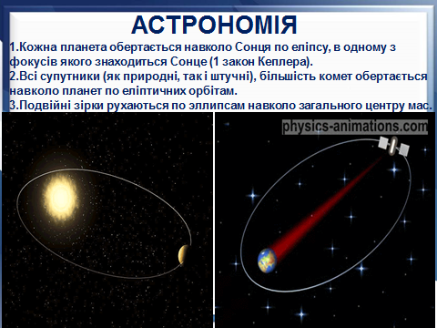

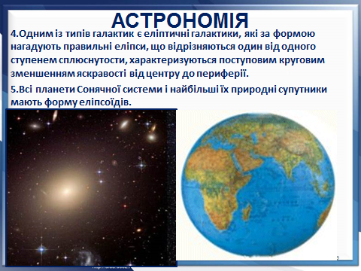 сл.25 сл.26 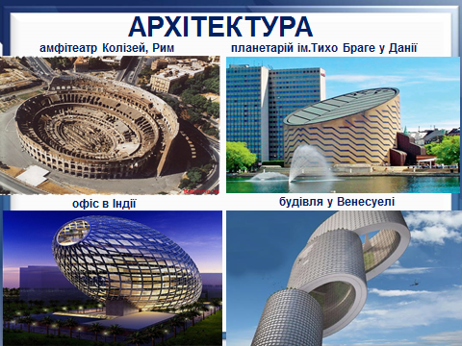

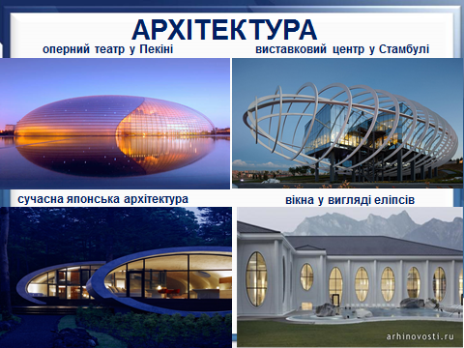 сл.27 сл.28

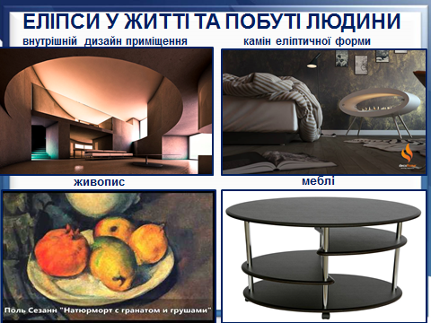 сл.29 сл.30 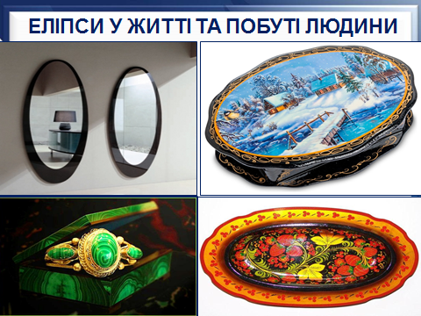
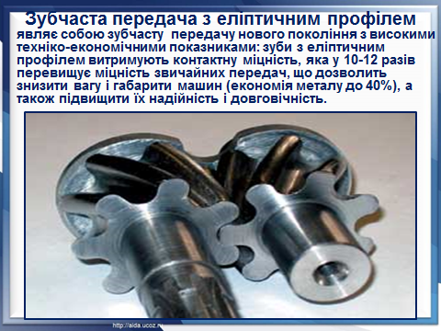 сл.31 сл.32 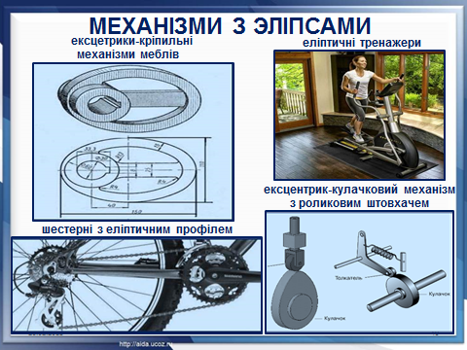
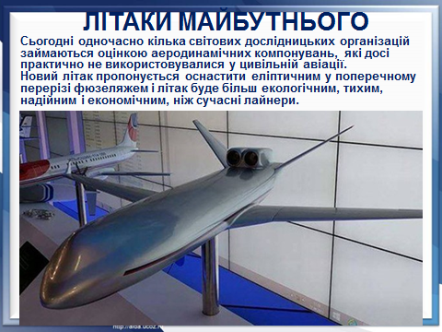 сл.33 сл.34 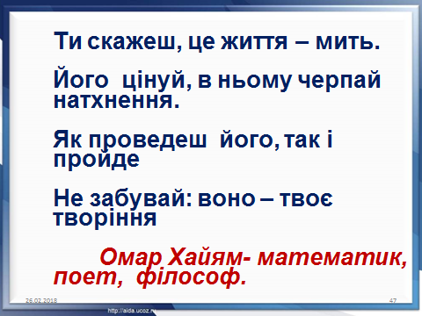

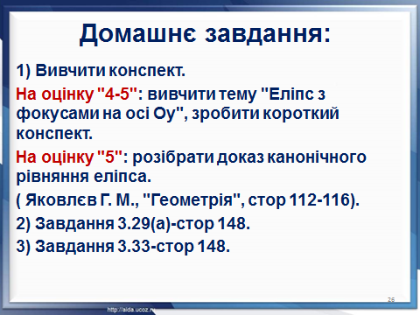 сл.35 сл.36 

